## Экологическая акция

## « Покормите птиц зимой»

## ЦЕЛИ:

### Привлечь внимание первоклассников к проблемам природы и к миру пернатых.

### Оказать активную помощь птицам в холодное время года.

**Возраст участников**: 7-8 лет

**Время проведения экологической акции**:

с 01.11.2010 по 30.03.2011г

**Количество участников** – 25

#### Этапы прохождения акции:

#### ноябрь

Изготовление кормушек Знакомство с зимующими и оседлыми птицами Ванинского района Развешивание кормушек на территории п. Октябрьский ( улицы Центральная, Юбилейная, Иркутская ) Подкормка птиц Наблюдение за пернатыми Инструктаж« Как правильно подкармливать птиц»

**декабрь**

Подкормка птиц Наблюдение за пернатыми Составление кроссвордов о зимующих птицах Хабаровского края

**январь**

Подкормка птиц Наблюдение за пернатыми Конкурс рисунков « Зимующие птицы»

**февраль**

Подкормка птиц Наблюдение за пернатыми

**март**

Подкормка птиц Наблюдение за пернатыми

Подведение итогов экологической акции

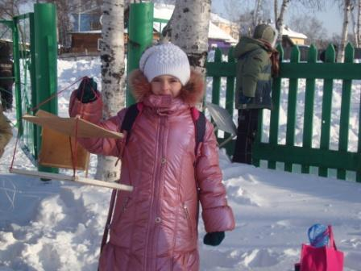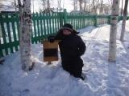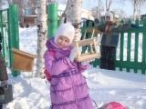

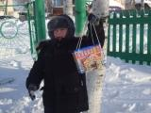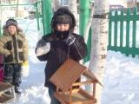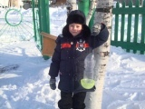

#### Итоги акции

#### « Покормите птиц зимой»

В акции приняли участие 25 первоклассников. Изготовили кормушки следующие ребята: Аванесян Лена, Берлизев Максим, Григорьев Андрей, Зилев Никита, Ицкин Саша, Иванова Саша, Кречетов Максим, Кудряшова Таня, Тамара Никулина, Осипов Алёша, Протопопов Тима, Старенкова Эля, Савайтан Алина, Сайдашов Иван, Саватеев Федор, Ушурелу Кирилл, Юрьев Костя, Хохлов Вова.

Всего было развешано 18 кормушек. Ежедневно подкармливали птиц и вели свои наблюдения за птицами у кормушек.

Акция проходила под девизом «В кормушках всегда должен быть корм»

Ребята составили индивидуальные кроссворды о зимующих птицах. Оформили выставку рисунков « Зимующие и оседлые птицы Хабаровского края»

